Witam Państwa i Was dzieciaki ☺ w tym trudnym dla nas wszystkich czasie.

Musimy iść do przodu, zatem przesyłam Wam karty pracy.

Wykonane prace proszę przechowywać do czasu, aż spotkamy się osobiście.

Pozdrawiam

Marta Maślankiewicz

[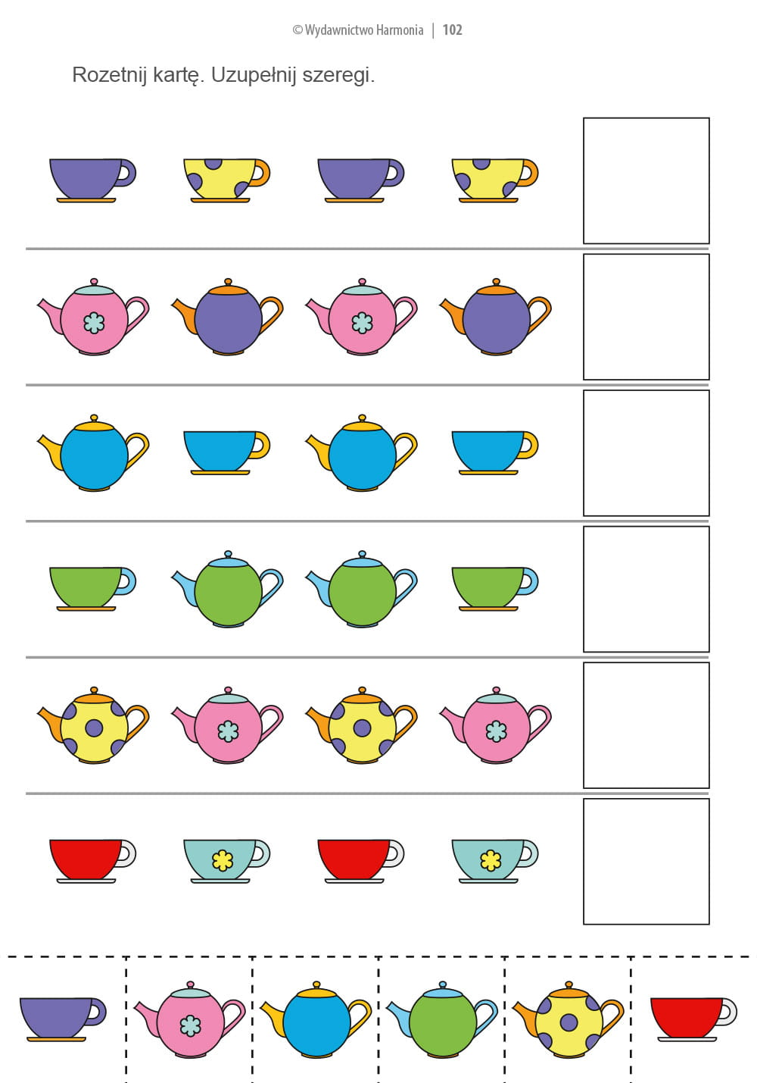](https://www.google.pl/url?sa=i&url=https://harmonia.edu.pl/pl/p/ZAJECIA-KOREKCYJNO-KOMPENSACYJNE-Cz.-2/1533&psig=AOvVaw1az2bUqZp_26zCuPJxGfxQ&ust=1585142340294000&source=images&cd=vfe&ved=0CAIQjRxqFwoTCIDagcWZs-gCFQAAAAAdAAAAABBo)